«Пустынную» улицу дети часто перебегают не глядя.
На улице, где машины появляются редко дети, выбегают на дорогу предварительно ее не осмотрев, и попадают под машину. Выработайте у ребенка привычку всегда перед выходом на дорогу остановиться, оглядеться, прислушаться – и только тогда переходить улицу.
Стоя на осевой линии, помните: сзади может оказаться машина!
Если пришлось остановиться на середине дороги, надо быть предельно внимательным, не делать ни одного движения, не убедившись в безопасности.
На улице крепко держите ребенка за руку!
Арки и выезды из дворов – места скрытой опасности!
Помните! Ребенок учится законом улицы, беря пример с вас, родителей, других взрослых. Пусть Ваш пример учит дисциплинированному поведение на улице не только Вашего ребенка, но и других детей. Переходите дорогу, соблюдая Правила дорожного движения.
О дорожных «ловушках».
Многие считают, что несчастье на дорогах – случайность – и уберечься от нее невозможно.
Это неверно!
Несчастье на дорогах – случайность кажущаяся. Не многим известно, что 95% детей, пострадавших на дорогах в дорожных происшествиях, были сбиты автомобилями в повторяющихся ситуациях, так называемых дорожных «ловушках». Дорожная «ловушка» - это ситуация обманчивой безопасности. Как научить ребенка безопасному поведению на дороге? Разберите вместе с ним типичные опасные дорожные ситуации, объясните, почему в первый момент ему показалось, что ситуация безопасная, в чем он ошибся. Закрепите знания рисунками, разыгрывайте ситуации на макете с игрушками.
Когда ребенок спешит на автобус он не видит ничего вокруг!
Он часто не подозревает, что за одной машиной может быть скрыта другая!
Учите ребенка наблюдать за дорожной обстановкой слева и справа, когда стоите на осевой линии!
Сохранить жизнь и здоровье детей – значит сохранить будущее нации. Эта проблема стоит сегодня как никогда остро: с каждым годом растет число дорожно-транспортных происшествий, в которых гибнут, становятся инвалидами, получают тяжелейшие травмы российский дети.
Учить ребенка безопасному поведению нужно как можно раньше. И главенствующую роль в этом играет семья. Прежде всего потому, что модель грамотного, безопасного для него самого и окружающих поведения на улице и дороге ребенок усваивает в дошкольном возрасте, когда рядом с ним самые близкие люди – родители.



Прокуратура Ужурского района
Красноярского края

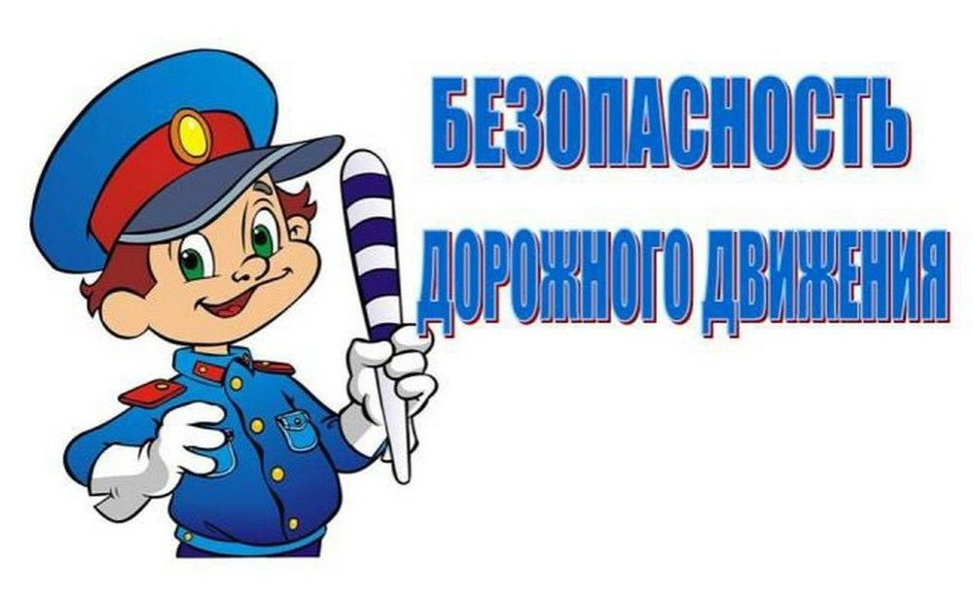

г. Ужур

2020 год

Уважаемые родители!

Дети в силу своих возрастных особенностей не всегда способны правильно оценить дорожную ситуацию и распознать опасность. Сделайте все необходимое, чтобы в Вашу семью не пришла беда.
Своевременно обучайте детей умению ориентироваться в дорожной ситуации, воспитывайте потребность быть дисциплинированными на улице, осторожными и осмотрительными! Помните, если Вы нарушаете Правила, ваш ребенок будет поступать также!
Научите своих детей правилам безопасного перехода проезжей части дороги!
Вместе обсуждайте наиболее безопасные пути движения, ежедневно напоминайте ребенку: прежде чем перейти дорогу – убедись в безопасности!
Объясните ребенку, что остановить машину сразу – невозможно!
Запретите детям переходить дорогу из-за стоящего транспорта – это опасно для жизни!
Учите предвидеть скрытую опасность!
Вместе обсуждайте наиболее безопасные пути движения!
Внимание родителей!
Уважаемые родители! Обычно Вы заняты своими делами, у вас много хлопот, вы всегда испытываете нехватку времени. И все-таки несмотря на свои заботы, вечную спешку, помните о тех, кому нужна ваша помощь, совет, ваша опека – о детях и подростках.
Посвятите отдельную прогулку правилам перехода через дорогу, проверьте, правильно ли ваш ребенок их понимает, умеет ли использовать эти знания в реальных дорожных ситуациях.
Для этого потренируйтесь вместе переходить по пешеходному переходу через проезжую часть с односторонним и двусторонним движением, через регулируемый и нерегулируемый перекрестки.
Пройдите вместе с ребенком по привычному маршруту в школу и обратно. Поговорите о том, почему очень важно ходить одной и той же дорогой. Обратите внимание ребенка на все опасности и скрытые «ловушки», которые могут подстерегать его на пути, продумайте маршрут так, чтобы он стал более безопасным.
Прежде чем воплотить мечту ребенка в реальность и приобрести велосипед (мокик или мопед), родителям следует обратит внимание на район проживания и убедиться в наличии безопасных мест – велосипедных дорожек, стадиона, парка или школьного двора. Допуская непоседливость детей, стоит учесть, что в любой момент он может выехать из школьного двора и направиться к другу или однокласснику в соседний квартал. Оказавшись на проезжей части в потоке автотранспорта, даже подготовленному человеку сложно сориентироваться в первые минуты движения, а что можно сказать о ребенке – одновременно работать ногами, удерживать руками руль, контролировать вокруг себя ситуацию и помнить о соблюдении мер безопасности. На любое изменение дорожной обстановки при отсутствии опыта и навыков ребенок может растеряться, начать паниковать и действовать неадекватно. Не следует забывать, что велосипед – транспортное средство, одно из самых неустойчивых и незащищенных, и даже незначительные столкновения могут повлечь за собой очень серьезные последствия.
Если вашему ребенку нет 12 лет, он не имеет права ездить на переднем пассажирском сиденье автомобиля, самое безопасное место в машине – за спиной водителя.
Во время каникул неважно, останется ли ваш ребенок в городе или уедет. Необходимо использовать любую возможность напомнить ему о правилах дорожного движения. Не оставляете детей без присмотра на улице, не разрешайте им играть вблизи проезжей части.
Приучайте детей с раннего возраста соблюдать правила дорожного движения. И не забывайте, что личный пример – самая доходчивая форма обучения.
Рекомендации для родителей.
Как научить ребенка не попадать в типичные дорожные «ловушки».
Главная опасность – стоящая машина!
Стоящая машина опасна: она может закрывать собой другой автомобиль, который движется с большой скоростью, мешает вовремя заметить опасность. Нельзя выходить на дорогу из-за стоящих машин. В крайнем случае, можно осторожно выглянуть из-за стоящего автомобиля, убедиться, что опасность не угрожает и только тогда переходить дорогу.
Не обходи стоящий автобус ни спереди, ни сзади!
Стоящий автобус закрывает собой участок дороги, по которому в тот момент, когда вы решили ее перейти, может проезжать автомобиль. Кроме того, люди около остановки обычно спешат и забывают о безопасности. От остановки надо двигаться в сторону ближайшего пешеходного перехода.
Умейте предвидеть скрытую опасность!
Из-за стоящего автомобиля, дома, кустов и др. может неожиданно выехать машина. Для перехода дороги нужно выбрать такое место, где дорога просматривается в оба направления. В крайнем случае, можно осторожно выглянуть из-за помехи, убедиться, что опасности нет, и только тогда переходить дорогу.
Машина приближается медленно, и все же надо пропустить ее. Медленно движущаяся может скрывать за собой автомобиль, идущий на большой скорости. Ребенок часто не подозревает, что за одной машиной может быть скрыта другая.
И у светофора можно встретить опасность.
Сегодня на дорогах города мы постоянно сталкиваемся с тем, что водители автомобилей нарушают Правила дорожного движения: мчатся на высокой скорости, игнорируя сигналы светофора и знаки перехода. Поэтому недостаточно научить детей ориентироваться на зеленый сигнал светофора, необходимо убедиться, что опасность не угрожает. Дети часто рассуждают так: «Машины еще стоят, водители меня увидят и пропустят». Они ошибаются.

